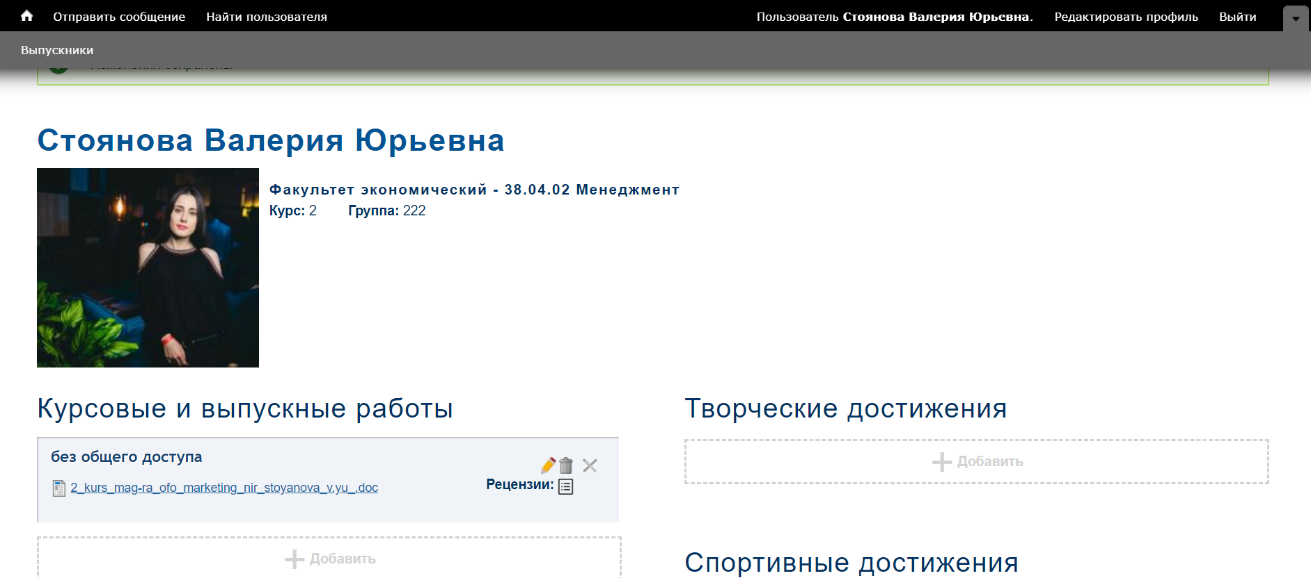

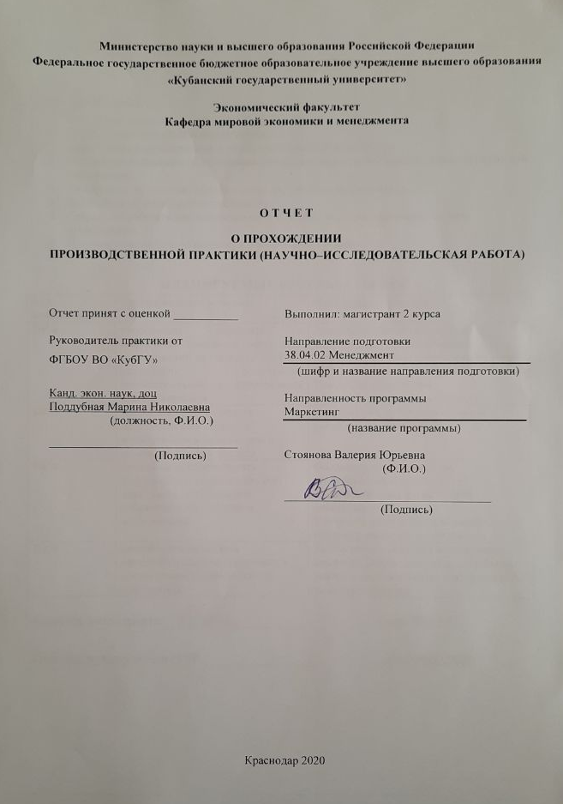

СОДЕРЖАНИЕ

1 Содержание магистерской диссертации 3

2 Аналитический обзор литературы 4

3 Подготовка к опубликованию тезисов доклада, научной статьи 5

3.1 Статья «Маркетинговые предпочтения в реализации банковского

продукта в условиях цифровизации» 5

3.2 Статья «Развитие концепций банковского маркетинга в

условиях цифровизации экономики» 15

3.3 Статья «Маркетинговый механизм укрепления лояльности

банковских клиентов» 16

4 Обоснование актуальности, теоретической и практической значимости

темы магистерской диссертации 23

5 Цели и задачи, объект и предмет, гипотезу исследования 25

6 Выбранный инструментарий исследования 26

7 Сбор, обработка, систематизация и анализ информации по

теме исследования 26

8 Список использованных источников 40

1 Содержание магистерской диссертации

Введение
1 Теоретические основы маркетинга в банковском секторе
1.1 Особенности банковского маркетинга
1.2 Методы продвижения в банковском маркетинге
1.3 Тренды развития банковского маркетинга
2 Анализ применения биометрической идентификации в банковских продуктах
2.1 Анализ состояния банковского сектора в России
2.2 Применение биометрических технологий в финансовом секторе
в Росси
2.3 Исследование отношения клиентов к применению биометрической
идентификации в банковских продуктах
3. Разработка рекомендаций для кредитного учреждения по внедрению нового банковского продукта
3.1 Выводы по полученным данным и рекомендации для банка
3.2 Создание маркетинговой стратегии маркетинговую для Сбербанка по продвижению биометрической технологии
3.3 Оценка эффективности маркетинговой программы
Заключение
Список использованных источников

Приложение А

2 Аналитический обзор литературы

Создание грамотной маркетинговой стратегии продвижения банковских продуктов становится необходимым условием для успешного экономической и социальной деятельности банков.

Свое внимание к проблемам теоретического и практического характера в банковском маркетинге приковывают и зарубежные и российские ученые.

В исследовательской работе использовались определения банковского маркетинга и рекламы из учебника Спицына И. О. «Маркетинг в банке», в котором описываются методы продвижения банковских продуктов инновационного характера, а также классификации функций маркетинга в данной сфере.

О нарастающем интересе к банковскому маркетингу, вызванного ростом конкуренции на рынке банковских услуг рассказывают нам работы Владиславлева Д. Н. Он с 1997 года изучает банковский и написал книгу под названием «Энциклопедия банковского маркетинга». В работе он рассматривает методы решения специфичных маркетинговых задач в финансовых учреждениях. Он также говорит о розничных продуктах и услугах, конкурентной разведке, развитии бренда, важности определения целевой аудитории, их интересов, коммуникаций, времени и частоте публикаций и многом другом. В целом реклама достигает наилучших результатов тогда, когда имеется комплекс положительных решений. Когда качественное рекламное сообщение доводится до аудитории с помощью наиболее подходящего рекламоносителя. Когда выбраны необходимый размер рекламы и самое выгодное время ее размещения. Когда рассчитана оптимальная частота размещения. Каждый неучтенный фактор может повлиять на эффективность самым негативным образом.

Более подробно разбирается в специфике рекламы банковских продуктов и услуг Э. А. Уткин в своей книге «Банковский маркетинг». Автор рассказывает и описывает в мелочах степень особенности банковского маркетинга и тот факт, что это обусловлено спецификой данной сферы, микро- и макросредой.

Для нас основополагающими документами для всей рекламной деятельности в России с точки зрения законодательства являются:

− Федеральный закон от 13 марта 2006 г. № 38-Ф3 «О рекламе». Все требования к продвижению финансовых услуг и финансовой деятельности определены в Статье 28 данного закона;

− Федеральный закон от 02 декабря 1990 г. № N 395-1 «О банках и банковской деятельности»;

− Федеральный закон от 23 июня 1999 г. "О защите конкуренции на рынке финансовых услуг" N 117-ФЗ.

Обращая внимание на тот факт, что специфике рекламы банковских инновационных продуктов посвящено много работ, стандартных методов оценки эффективности рекламных коммуникаций не существует. Для каждого учреждения они уникальны. Также не существует единой воздействия рекламы на аудиторию.

К примеру, российский маркетолог А.В. Губина в своем исследовании для оценки эффективности коммуникаций предлагает вариант «совокупный результат рекламы в разнообразных направлениях деятельности банка», различая на экономическую и психологическую. Автор говорит, что «экономическая эффективность выражается в уровне влияния на финансовые характеристики банка и определяется такими показателями, как дополнительная прибыль, полученная от рекламируемой услуги после проведения рекламных действий»

3 Подготовка к опубликованию тезисов доклада, научной статьи

3.1 Статья «Маркетинговые предпочтения в реализации банковского продукта в условиях цифровизации»

В нынешних экономических условиях, пропитанных таким процессом, как цифровизация, одной из ключевых задач банков в маркетинговой сфере является получение прибыли, продвижение продуктов и услуг банка на рынок, и закрепление их в качестве лидеров.
Рассматриваемый сегмент в исследовании относится к банковскому. Как известно, каждая сфера имеет свои отличительные особенности, аспекты, на которые необходимо обращать внимание при анализе, нахождении взаимосвязей, сравнении и так далее. Такие возможности маркетинга, как изучение состояния рынка, предвидение изменений в спросе, влияние на рынок и способность быть в лидерах среди конкурентов достаточно востребованы в непростых условиях экономики. Конкурентное преимущество может быть достигнуто благодаря стратегическому позиционированию банка. Вся маркетинговая составляющая нужна для связи между потенциальными, текущими клиентами с кредитным учреждением [1].
Особенности маркетинга в банковской сфере исходят из специфики продукции банков: услуг, операций, миссий, стратегий. Если исходить еще и из внешней среды, то и обусловленность денежным оборотом, кредитными отношениями как на макро–, так и на микроуровнях.
Первоочередной целью в банковском маркетинге выделяют получение прибыли банков в результате создания финансовых услуг и их предоставления наилучшим способом, для полного удовлетворения потребностей клиентов. Грамотная маркетинговая деятельность и входящие в ее состав способы и инструменты продвижения продуктов и услуг дают преимущества для всей деятельности банка в целом [2]. Разумеется, производить необходимо то, что покупается клиентами, это уже частичный залог успеха, а грамотные коммуникации обеспечат остальную часть.
Рынок, где предоставляются и производятся банковские услуги, превратился в рынок клиента. Следовательно, появились и добавились пути к толкованию банковской деятельности. Теперь большой акцент делается на то, чтобы достигнуть высокого уровня конкурентоспособности, опираясь на маркетинговые концепции, о которых будет сказано далее. Нацеленность на одно лишь управление портфелем активом со стороны банка была смещена. Подтверждением такого изменения является ситуация, где прослеживается положительная динамика роста объема розничного рынка банковских товаров и услуг. Департаменты и отделы, занимающиеся маркетингом и осуществлением стратегического планирования, приобрели колоссальное значение в рамках организационной структуры кредитных учреждений. Определять потребности, интересы клиентов – это то, чем занимается маркетинг в банковской сфере. Отсюда выходит еще одна задача, заключающаяся в том, чтобы грамотно выделить рыночные сегменты, в которых ниша найдет свое место для реализации недавно созданного инновационного банковского продукта, либо путем организации кооперации с другими кредитными учреждениями, либо работая изолированно и самостоятельно [3].
Были выделены, по мнению авторов, важные принципы в банковском маркетинге, которые и нужно соблюдать при продвижении товаров и услуг со стороны банка:
– все усилия, как производственные, исследовательские, так и сбытовые должны быть направлены на удовлетворение потребностей клиентов и формирование спроса на услугу;
– результат при проведении маркетинговых усилий имеет долговременный характер;
– положительный эффект от маркетинговых усилий, так как продукты имеют уже высокую первоначальную стоимость.
Банковские продукты есть разного типа, и в данной работе рассматривается внедрение инновационного продукта, затрагивающего важный аспект жизни клиента. Речь идет об информационных технологиях и внедрении банковских карт с использованием биометрической идентификации в ПАО «Сбербанк России». Банк работает над тем, чтобы упростить IT–ландшафт, сокращением времени для вывода на рынок банковских продуктов, увеличением надежности, качества внедряемых программ и технологий [4]. В рамках совершенствования системы управления маркетинговой деятельностью в Сбербанке, обоснована необходимость и значимость достижения технологического прорыва.
Очень долгое время банковский маркетинг был направлен на формирование связей с общественностью. При помощи данного инструмента создавалась эффективная коммуникационная система между клиентами и банками и, устанавливалось позитивное взаимоотношение между ними. Далее, был замечен переход и смещение фокуса на рекламную деятельность и стимулирование сбыта. Процесс культуры продаж начал развиваться достаточно активно. В банковском маркетинге имеются собственные концепции, которые создались из традиционных маркетинговых концепций [5]. Необходимо представить авторскую разработку в данном аспекте: концепция совершенствования деятельности банка, концепция совершенствования банковского продукта, концепция интенсификации коммерческих усилий, концепция маркетинга целевого рынка и концепция социально – этического маркетинга. Как следствие, удовлетворенность клиентов должна получать наибольшее внимание для того, чтобы получалось добиваться высокой прибыли. В банковской отрасли замечается снижение числа потенциальных клиентов.
Таким образом, можно сказать, что даже наравне с важным процессом, как поддержание рентабельности предприятия, надлежащее обслуживание клиентов также занимает чрезвычайно важное место. Отсюда следует вывод, демонстрирующий, что в качестве важного инструмента для повышения эффективности деятельности кредитных учреждений являются маркетинговые исследования рынка банковских услуг. Именно благодаря маркетинговым исследованиям достигается основная цель маркетинговой деятельности организации – производить то, что продается, а не продавать то, что производится. Обеспечивается согласование рынка с интересами потребителя.
Так как биометрическая идентификация – продукт, не простой для принятия и восприятия со стороны потребителей, то и маркетинг должен действовать осторожно и грамотно. В результате проведенного авторами статьи маркетингового исследования по восприятию данной технологии среди потенциальных и реальных клиентов некоторых банков, можно сделать определенные выводы, которые помогут в дальнейшем при выстраивании маркетинговых коммуникаций и определении способов продвижения. Исследование проводилось для того, чтобы понять предпочтения клиентов, каким образом лучше всего продвигать данную услугу и, в конечном итоге, убедиться, необходим ли вообще внедряемый продукт или же нет. Вся опрашиваемая аудитория была разделена на 3 сегмента: работающие в компании, имеющие свое индивидуальное предпринимательство и неработающие. На каждый сегмент своя рекламная кампания, акцент и коммуникации в будущем. В сегмент работающих входят также и корпоративные клиенты.
Целесообразным является обращение внимания, в первую очередь, на продажи существующим клиентам банка [7]. Реальные клиенты – это уже знакомый для банка клиентский сегмент, обращение к которому может предполагать положительный отклик. с большой вероятностью. Как уже ранее было отмечено авторами, существующую базу разделили на целевые группы, которым банк готов предложить инновационные банковские карты. Одним из методов сегментирования выступала фильтрация по параметрам ограничения, при этом не брались во внимание те клиенты, кому банк не готов предложить кредитный продукт: ниже минимального возраста, ниже минимального дохода, клиенты, имеющие негативные записи по кредитной истории, судимости, невозможность контакта. Полученная таким образом клиентская база также была сегментирована по потенциальной доходности и уровню риска, что позволит формулировать индивидуальные предложения каждому из выделенных сегментов [8].
Необходимо привести важные выводы, полученные в итоге. Более 25% среди работающих, 20% имеющих свой бизнес и 7% не работающих сталкиваются с мошенническими атаками более одного раза в год. Если говорить о том, чтобы хотели респонденты добавить к своей банковской карте, имеется следующее: около 40 % работающих желают увеличить свою безопасность путем биометрии, 50% предпринимателей хотели бы изменить стоимость обслуживания карты и биометрия им в данном случае не очень важна, и около 49% студентов и не имеющих работу хотели бы также обезопасить себя биометрией. Из представленных вариантов ответов на вопрос, «Что важно для Вас при выборе банка», в большинстве случаев, ответ у работающих в компании и тех, кто не имеет работу приходился на вариант «Защита от мошеннических атак», а вариант «Выгодные условия» выбрали бизнесмены. Все выделенные сегменты выбрали бы себе в использование кредитную, дебетовую и иные виды карт без биометрии и дополнительной оплаты за биометрическую защиту. Следовательно, они бы согласились пользоваться биометрической идентификацией бесплатно. Конечно, опрос проводился в разрезе одного города, а именно Краснодара, а не по всей России, и результаты относительно объективны. Для полной картины по реализации маркетинговых кампаний по всей стране нужно провести и глобальное исследование. Исходя из этого, все предложения и возможности по продвижению данного банковского продукта будут предназначены для реализации в городе Краснодаре.
Две категории, а именно, студенты и предприниматели, имеющие свой бизнес, хотят, чтобы данный банковский продукт был общедоступным, а сегмент работающих в компании предпочитает иметь данную услугу в качестве дополнительной, возможно, за отдельную плату.
Обозначены плюсы технологии, упор на которые можно делать при определении коммуникаций с потребителями в дальнейшем, выделенные в результате проведенного опроса:
– возможность получения услуг дистанционно;
– высокий уровень безопасности хранящихся ценностей;
– получение быстрого доступа к утерянной карте;
– тренд в области высоких технологий;
– скорость при заходе в личный кабинет и при проведении всех видов финансовых услуг.
Обладая полученными данными в результате исследования, представляется возможным разработать эффективные маркетинговые мероприятия для реализации банковской карты с использованием биометрической идентификации.
Этапы, которые будет проходить реализация банковского продукта благодаря маркетинговым коммуникациям представлена на рисунке ниже. Они будут детально разобраны в данной статье.

Этапыпроцесса
1. Изучение текущих потребностей клиентов
2. Построение стратегического плана

Рисунок 1 – Этапы маркетингового процесса при реализации банковского продукта [6]

Первый этап маркетингового процесса был осуществлен в виде проведенного маркетингового исследования, где происходила концентрации усилий на удовлетворении потребностей покупателя [9].
На втором этап маркетингового процесса – составлении стратегического плана должны быть определены долгосрочные цели банка, основные направления его деятельности и приоритеты развития. Можно сказать, что таковыми являются наилучший уровень сервиса с клиентами, грамотная кредитная политика, непрерывное удовлетворение запросов клиентов в области безопасности, проведение релевантных маркетинговых исследований, поддержание позиции банка в лидерах, как кредитного учреждения, получая высокую прибыль, так и в области IT-технологий [10].
Необходимо определить, на каких рынках Сбербанк мог бы осуществить реализацию свою продукта и определить политику ценообразования. Начиная с территориального признака, Сбербанк может сконцентрировать свои маркетинговые усилия на обслуживании, конкретно, города Краснодара. Следовательно, целью является стать основным поставщиком инновационных финансовых услуг для выделенных ранее сегментов и иных предприятий города.
Далее, необходимо сосредоточиться на группах клиентов, то есть на кого должны быть, в основном, направлены коммуникации [11]. У банка существует стремление стать основным поставщиком инновационных финансовых услуг всем выделенным сегментам, не беря в акцент группу пенсионеров. Связан такой выбор с тем, что данному возрастному диапазону от 60 и выше не существенны использования таких современных технологий. Для данной группы потребителей создается обслуживание и продукты, которые подстроены под них и обеспечивают наивысший уровень комфорта.
Таким образом, благодаря коммуникационным действиям можно дать представление потенциальным и реальным клиентам о характере предлагаемой услуги, ее новизне и особенности, убедить потребителя в выгодности данной банковской карты, которые банк представляет. Выгоды, которые получает потребитель были представлены ранее в данной работе [12].
Вторым шагом, являющимся достаточно важным и определяющим, заключается составление перспектив и методов сбыта продукта.
При определении способов взаимодействия с потребителем обязательно брать во внимание следующие основные элементы системы маркетинговых коммуникаций в банковской отрасли:
– реклама и пропаганда;
– стимулирование сбыта;
– прямой маркетинг;
– связи с общественностью.
По мнению авторов и по итогам опроса, необходимо использовать такие каналы коммуникаций, которые дают либо возможность общения между участниками коммуникационного канала, либо установления обратной связи. Речь идет рекламе в глобальной сети Интернет, на телевидении, в телефонных разговорах, в Е-mail-рассылках, в SMS-уведомлениях [13].
Все вышеперечисленные методы относятся к такому виду рекламы, как ATL-реклама, другими словами, традиционная реклама.
Использовать нужно несколько вариантов рекламы в Интернете: контекстная реклама, таргетированная реклама.
Наравне с ней целесообразно использовать еще один вид рекламы, под названием BTL- реклама. Она относится к косвенной рекламе. В нее включают стимулирование сбыта, личное общение и продажи, прямой маркетинг и связи с общественностью (PR) [14].
Главной задачей BTL - рекламы при продвижении банковской карты с биометрической идентификацией будет достижение максимального контакта с максимальным количеством потенциальных потребителей для стимулирования сбыта и увеличения спроса на услугу. Данный вид можно использовать совместно с ATL – рекламой. Если человек не приобретет мгновенное желание сделать перейти на банковскую карту с биометрией, то встреча с менеджером в офисе банка сможет его подтолкнуть к действию [15]. В таком случае реклама в Интернете или по телевидению будет иметь первостепенную роль, как подогревающей и заманивающей.
В качестве рекомендаций маркетологам ПАО «Сбербанк России», можно дать использование таких инструментов BTL - рекламы [16], как: подарки за переход на новый тип карты, презентация продукта, анкетирование дополнительное, личные продажи, пресс-конференции и бесплатная раздача образцовых карт с данными клиента на некоторое время (сэмплинг). Для наиболее надежных клиентов можно изготовить и разослать персонализированные карты, которые клиент сможет самостоятельно активировать, хоть, и активация часто предполагает необходимость подписания клиентом заявления и карточки образцов подписей, что может усложнить процедуру, но есть решение в виде технической поддержки, работающей круглосуточно [17].
Известно, что привлечение внимания со стороны потребителей к продукту или услуге, указание выгодного способа их приобретения, а также формирования спроса является целью рекламной деятельности в банке [18].
Одной из задач для маркетологов банка будет являться реклама выгод клиента от удовлетворения его потребностей. Такая реклама призвана стимулировать спрос и побудить к покупке [19].
Благодаря рекламе будет возможно осуществить ряд важных функций, которые приведут к желаемым результатам, а именно:
– коммуникативную, когда маркетологи заранее дают информацию клиентам о месте, где им помогут перейти на ту или иную услугу, более того, наглядно продемонстрируют все;
– психологическую функцию: всем известно, что реклама – это сильнейший метод воздействия на процесс принятия решения о приобретении банковских продуктов;
– функцию рационализации: потенциальные потребители информируются о продукте в полном объеме и о том, как он может решить комплекс проблем, обладая нужными свойствами;
– создание благоприятного общественного мнения [20].
Все эти функции будут действовать во взаимосвязи друг с другом.
Таким образом, результатом активного использования инструментов маркетинга, в том числе и маркетинговых исследований рынка и потребителей является эффективная стратегия продвижения банковского продукта на рынок. Благодаря исследованиям, все дальнейшие действия будут проводиться грамотно и корректно, начиная с определения целевой аудитории, на которую будут распространяться маркетинговые коммуникации, политикой ценообразования и заканчивая расчетами относительно доходов и расходов, полученных в конце рекламных кампаний.

3.2 Статья «Развитие концепций банковского маркетинга в условиях цифровизации экономики»
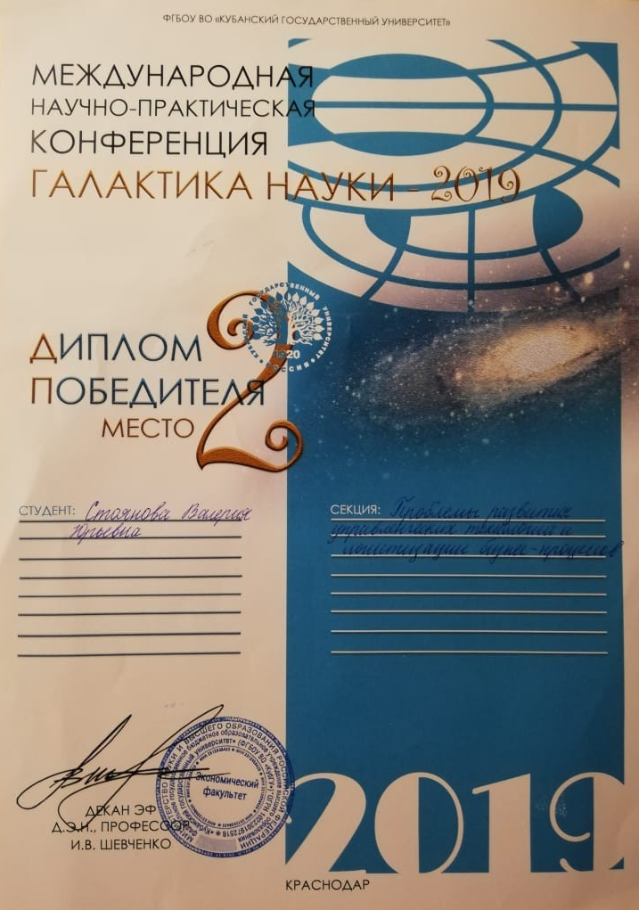

Рисунок 2– Диплом с международной научно-практической конференции «Галактика науки – 2019»

3.3 Статья «Маркетинговый механизм укрепления лояльности банковских клиентов»

В современных экономических условиях, акцентированных на процесс цифровизации, одними из главных целей со стороны банков в сфере маркетинга являются получение высокой прибыли, выпуск продуктов и услуг на рынок, их продвижение, а также установление в качестве лидеров.
Известно, что любая сфера содержит в себе специфические и характерные черты, присущие только ей, которые нужно учитывать при проведении маркетинговых стратегий, выпуске новых товаров, их продвижении, при нахождении взаимосвязей между элементами банковской экосистемы. Банковские учреждения активно пользуются маркетингом, по причине того, что он позволяет изучать положение контрагентов на рынке, прогнозирует колебания в спросе, может помочь повлиять на сам рынок, и не менее важное – помочь стать лидером среди конкурентов. Для того, чтобы банк смог достичь конкурентного преимущества, ему необходимо провести грамотное стратегическое позиционирование. Связь между реальными, потенциальными банковскими клиентами и самим банком сопровождается и осуществляется благодаря маркетинговой составляющей.
Услуги, финансовые операции, миссия, стратегия – все это специфика банков, по причине которых маркетинг в банковской сфере имеет свои особенности. Помимо этого, влияние имеет еще и внешняя среда, в которую и денежный оборот, и кредитные отношения как на макро–, так и на микроуровнях [1, c.1164].
Как было ранее сказано, первоочередная цель банковского маркетинга в получении прибыли банками в результате создания финансовых услуг и их предоставления наилучшим способом для полного удовлетворения потребностей клиентов. Грамотная маркетинговая деятельность и входящие в ее состав способы и инструменты продвижения продуктов и услуг дают преимущества для всей деятельности банка в целом. Разумеется, производить необходимо то, что покупается клиентами, это уже частичный залог успеха, а грамотные коммуникации обеспечат остальную часть.
Была замечена трансформация в рынок клиента привычного всем рынка по предоставлению и производству банковских услуг [2, c.30]. Следовательно, появились и добавились пути к толкованию банковской деятельности. Теперь большой акцент делается на то, чтобы достигнуть высокого уровня конкурентоспособности, опираясь на маркетинговые концепции, о которых будет сказано далее. Нацеленность на одно лишь управление портфелем активом со стороны банка была смещена. Подтверждением такого изменения является ситуация, где прослеживается положительная динамика роста объема розничного рынка банковских товаров и услуг. Департаменты и отделы, занимающиеся маркетингом и осуществлением стратегического планирования, приобрели колоссальное значение в рамках организационной структуры кредитных учреждений.
Концепции банковского маркетинга базируются на традиционных, всем известных, концепциях маркетинга.
Абсолютно всем кредитным учреждениям необходимо выбирать оптимальную для себя маркетинговую концепцию. В зависимости от характеристик банка: его размера, специфики деятельности, учредителей, его целей и задач выбирается маркетинговая концепция, принимаемая за основу.
Часть банков в Российских условиях ориентируются на одну маркетинговую концепцию на протяжении 3-5 и более лет. Однако это могут себе позволить только надежные и консервативные банки.
Другая часть, в зависимости от изменения внешних и внутренних факторов, может менять свою концепцию достаточно оперативно [3, c.175].
Представим в таблице ниже выделенные авторами концепции в банковском маркетинге, их сущность и обстоятельства, при которых тот или иной банк должен их использовать.

Таблица А – Концепции банковского маркетинга [составлено авторами]
Название концепции | Сущность концепции | Обстоятельства применения
Концепция  совершенствования  деятельности банка | Совершенствование технологии банковских услуг; снижение их себестоимости, что делает банк конкурентоспособным на рынке в ценовом отношении | – Основная часть реальных и потенциальных потребителей имеет невысокий доход. – Спрос на банковские услуги равен предложению или несколько превышает его.  – В основном клиенты совершают стандартные платежи (ЖКХ)
Концепция  совершенствования  банковского продукта | Повышение качества услуг с учетом наиболее полного удовлетворения потребностей клиентов. Под качеством понимается содержание услуги, срок выполнения, учет требований клиента, безопасность | – Инфляционные процессы, повышающие уровень банковских рисков.  – Высокая платежеспособность клиентов, сочетающаяся с их соответствующими потребностями в качественных услугах
Концепция  интенсификации  коммерческих усилий | Концентрация работы банка на стимулирование сбыта с помощью рекламы банковского продукта, использования различных методов при составлении прейскуранта на банковские услуги | – Предоставление нетрадиционных услуг, «ноу-хау».  – Продажа уже разработанной услуги.  – Потребность найти дополнительных клиентов и выполнить текущие плановые задания. Используется PR
Концепция маркетинга целевого рынка (чистый маркетинг) | Сосредоточение работы банка в определенном сегменте рынка.  Активная мотивация спроса целевых потребителей на конкретные услуги | – Насыщенность спроса на первоочередные и традиционные услуги.  – Ориентация финансового учреждения на принцип ресурсосбережения
Концепция социально - этичного маркетинга | Удовлетворение потребностей клиентов целевых банковских рынков при одновременном учете интересов общества в  целом | – Клиентоориентированная модель поведения банка. – Максимизация прибыли.  – Наибольшее удовлетворение спроса потребителей на банковские услуги  – Решение социально значимых проблем

Таким образом, исходя из представленной таблицы, каждое кредитное учреждение должно анализировать свое положение на рынке, свою стратегию, потребности клиентов и выбрать подходящую для него концепцию.
Концепция должна подходить таким образом, чтобы в маркетинговой программе банка осуществлялись две ценности: ценность, получаемая от клиентов, и ценность, создаваемая для клиентов.
Персонализация клиентских отношений – это общий промежуточный результат среди всех концепций. Нужно проводить индивидуальную работу с клиентами в целях подбора уже действующих и разработки новых продуктов. В результате у клиентов будет сформировано понимание того, что это и есть тот самый банк, решающий все его проблемы. Такой подход, ориентированный на ценности, даст банку возможность получить отдачу в количественном и качественном выражении от реализации банковских продуктов благодаря созданию ценности со стороны потребителей в виде растущих объемов продаж, формировании базы клиентов.
На само формирование лояльности к банку со стороны существующих клиентов влияние оказывает достаточно немало аспектов. Для начала можно обозначить − удовлетворенность сотрудничества с банком. Внимание, прикованное к удовлетворенности клиентов финансовых учреждений, приведет и к стабильной клиентской базе, и к ее расширению.
Было выделено два основных принципа поощрения, лежащих в банковских программах лояльности. Например: скидки и начисление бонусных баллов. Важно заметить, что программы лояльности, в какой-то степени, инструмент, имеющий краткосрочное действие относительно стимулирования сбыта. Нужно учитывать, что акция все-таки должна иметь очень продолжительный эффект, переходящий в постоянное пользование клиентов. При помощи акций лояльности продажи повышаются, но рост идет ровно столько, сколько длится сама акция. Также важное замечание в том, что, если программа лояльности какого-то банка появляется на рынке первой, то это может стать фактором успеха. Однако, чем больше банков используют программы лояльности, тем больше становится эффект «маркетингового» шума и меньше отдача от каждого такого приема. Кредитной организации нужно стараться обеспечить себе глубокую эмоциональную привязанность со стороны клиента. Например, кредитные учреждения, которые имеют банковские карты с так называемыми «милями», пользуются большой популярностью и обладают эмоциональным окрасом. Этот пример нельзя отнести к краткосрочному стимулированию, он относится, как раз, к долгосрочному инструменту с эффектом постоянного пользования.
Бонусные программы, расширение спектра услуг, исходя из интересов аудитории – это хороший пример совмещения ценового и неценового стимулирования, их потенциал нужно использовать полностью. Мы считаем, что «точечное» предложение сможет привлечь и удержать клиента на высококонкурентном рынке.
Можно составить первоначальный план или программу повышения лояльности клиентов коммерческого банка, которая удержит существующих и привлечет новых и окажет информационную поддержку.
Таблица 2 − Комплексная программа лояльности для розничных клиентов современного коммерческого банка
Условия обеспеченности лояльности клиентов | Система мер и технологий для обеспечения лояльности
Учет клиентской базы, работа банка по сегментации аудитории | − создание корректной организационной структуры;  − внедрение эффективной  CRM-системы;  − определение приоритетов, ресурсов клиентской базы;  − использование универсальных моделей обслуживания клиентов, адаптируемых под специфические условия работы банка;  − дробная сегментация и пересмотр критериев
Повышение уровня обслуживания  клиентов банка | − внедрение системы мотивации персонала;  − деятельность по принципу «одного окна»
Разработка комплексного продуктового предложения | − увеличение числа тех клиентов, кто полностью удовлетворен банком и рекомендует его;  − маркетинговая поддержка;  − реализация проекта;  − материальное и психологическое поощрение клиентов за повышение уровня активности
Поддержание репутации банка | − информационная открытость;  − персонифицированность обращения к клиенту;  − профилактические меры по минимизации репутационных рисков

Вся эта программа направлена на то, чтобы повысить лояльность потребителей банковских услуг и соответственном увеличении прибыльности банка. Представляется непростом тот факт, что нужно построить такие взаимоотношения с клиентом, чтобы он чувствовал себя причастным к жизни банка. То есть ощущение дружелюбности, избранности, нужности клиента именно в этом банке. Будет удовлетворена его потребность, будет и переход его на более высокий уровень лояльности.
Таким образом, инструмент с обслуживанием клиентов может быть важным и требующим внимания со стороны маркетологов в удовлетворении высшей потребности клиентов. Банки хотят, чтобы вместо источника затрат это превратилось в источник прибыли. Это возможно.

4 Обоснование актуальности, теоретической и практической значимости темы магистерской диссертации

Актуальность темы исследования. В нынешних экономических условиях, пропитанных таким процессом, как цифровизация, одной из ключевых задач банков в маркетинговой сфере является получение прибыли, продвижение продуктов и услуг банка на рынок, и закрепление их в качестве лидеров.
Как известно, каждая сфера имеет свои отличительные особенности, аспекты, на которые необходимо обращать внимание при анализе, нахождении взаимосвязей, сравнении и так далее. Такие возможности маркетинга, как изучение состояния рынка, предвидение изменений в спросе, влияние на рынок и способность быть в лидерах среди конкурентов достаточно востребованы в непростых условиях экономики. Конкурентное преимущество может быть достигнуто благодаря стратегическому позиционированию банка. Благодаря тому, что банки проводят исследование рынка, узнают, что нужно клиентам, уделяют внимание своим маркетинговым кампаниям, они достигают многих целей на рынке и, реализации своих инноваций и, главное, лояльности клиентов. Вся маркетинговая составляющая нужна для связи между потенциальными, текущими клиентами с кредитным учреждением.
Особенности маркетинга в банковской сфере исходят из специфики продукции банков: услуг, операций, миссий, стратегий. Если брать во внимание внешнюю среду, то имеется и обусловленность денежным оборотом, кредитными отношениями как на макро–, так и на микроуровнях.
Проблемы развития инноваций, направленных на потребителей в банковской сфере обусловлены низким уровнем грамотности населения в данном секторе, невысоким уровнем спроса и непониманием их нужности, и каким образом инновации могут упростить обслуживание. Для того, чтобы банки могли быть конкурентоспособны в данной области, необходимо повысить уровень грамотности население в области инноваций и банковской безопасности.
Научная новизна исследования заключается в разработке маркетинговой стратегии продвижения биометрических услуг, применяемых в банке с целью оптимизации и увеличения эффективности деятельности учреждения.
Элементами научной новизны являются:
- проведение маркетингового исследования с целью выявления интересов и отношения клиентов к банковским инновациям, а именно биометрической технологии;
- разработан комплекс маркетинговых коммуникаций, включающий в себя применение инструментов продвижения из области ATL, BTL, а также нестандартных методов;
- проведена оценка эффективности проведения маркетинговой программы для увеличения уровня осведомленности потребителей об инновации, повышения их доверия к банкам на основе таких показателей, как охват аудитории, количество звонков, количество просмотров рекламы, количество установок приложения, количество заявок по Краснодару на сдачу биометрии. Благодаря данным критериям, мы сможем выявить положительные результаты диссертационного исследования.
Теоретическая значимость результатов работы состоит в том, что полученные выводы и положения могут быть использованы для дальнейшего исследования функционирования бизнес-процессов в банке, а также анализа маркетинговых стратегий по отношению к клиентам, направленных на повышение их доверия и лояльности.
Практическая ценность диссертации заключается в возможности реализации на практике предложенной модели по мотивации перехода клиентов банка на инновационное обслуживание и сдачу биометрических данных. Данная оптимизации благодаря информационным технологиям сможет повысить качество работы с клиентами и конкурентоспособность банка.

5 Цели и задачи, объект и предмет, гипотезу исследования

Цель работы – исследование теоретических основ функционирования банковского маркетинга и составление маркетинговой программы для банка на основе полученных данных об отношении клиентов к внедрению биометрии в их обслуживании.
Поставленная цель обуславливает решение следующих задач:
– определить теоретические основы банковского маркетинга;
– рассмотреть методы продвижения в банковском маркетинге;
– проанализировать тренды развития банковского маркетинга;
– изучить состояния банковского сектора в России;
– провести сбор данных о применении биометрических технологий в финансовом секторе в России;
− исследовать отношение клиентов к применению биометрической
идентификации в банковских продуктах;
– определить анализ типологий и мотиваций потребителя;
– на основании исследования составить выводы и рекомендации;
− разработать маркетинговую стратегию для Сбербанка по продвижению биометрической технологии;
− произвести оценку эффективности маркетинговой программы.
Объект исследования – технология, внедряемая во взаимодействие между банком и реальными, потенциальными клиентами.
Предмет исследования – отношения с потребителями, возникающие в процессе внедрения новой технологии с целью оптимизации процессов как для банка, так и для клиентов.
Гипотеза магистерской диссертации заключается в предположении того, что клиенты согласятся на сдачу своих биометрических данных и переход на инновационное обслуживание, при условии повышения уровня доверия к банкам, а также широкой осведомленности об этой технологии.

6 Выбранный инструментарий исследования

Теоретической базой исследования стали маркетинговые концепции, положения, исследования отечественных и зарубежных ученых и экспертов в области маркетинга, финансов и менеджмента.
Методологической основой исследования послужили следующие научные методы: анализ, сравнение и обобщение, маркетинговое исследование, логический и системный методы, гипотетический метод, классификация, комплексный метод.
Информационная база диссертационного исследования представлена публикациями в научных изданиях, докладами на научных конференциях, аналитическими и статистическими материалами компаний, экспертными оценками, а также данными интернет-ресурсов.

7 Сбор, обработка, систематизация и анализ информации по теме исследования

Для опроса была сделана анкета на платформе «Google-формы», и присутствовала достаточно объемная выборка в количестве 100 человек, живущих в городе Краснодаре. Данного количества опрошенных людей достаточно для оценки целесообразности внедрения инновации в банковском продукте. Данное исследование и выборка, с которой мы проводили работу результативна и информативна. Также на ее основе, а именно по результатам можно сделать стратегические и обоснованные выводы. В опросе присутствуют клиенты различных банков: Сбербанка, Тинькофф-Банка, Открытия, Альфа-Банка и так далее. Для получения полной и комплексной картины в процессе взаимодействия клиентов с банками, целесообразно было опросить разнообразных клиентов.
Процесс разработки маркетинговой стратегии банка должен обеспечить создание так называемого комплекса «согласованных между собой действий, направленных на долгосрочное конкурентное преимущество банка».
При разработке стратегии нужно опираться на выявленные в ходе ситуационного анализа сильные и слабые стороны банковской организации и внешние риски и возможности, оказывающие влияние на ее деятельность, и стараться выбрать те альтернативы дальнейшего развития, которые бы позволили решить поставленные задачи в условиях, диктуемых рынком и достигнутых внутренним потенциалом банка.
Предлагаемая нами маркетинговая стратегия будет ориентировать банк на свой продукт в целом и на позиционирование этого продукта таким образом, чтобы прямо и косвенно дать понять клиентуре, что оно удовлетворит их потребности. Мы должны разъяснить клиенту необходимость и выгодность данной формы финансового обслуживания, связанного с биометрией. Благодаря проведенному количественному и качественному исследованию, мы сможем разработать грамотное маркетинговое позиционирование.
В ходе исследования нами также был проведен качественный анализ, где мы сформировали фокус-группы и встречались с реальными клиентами Сбербанка. Мы выступали в роли модератора, имеющего пул вопросов.
Фокус-группы мы разделили на три категории: работников компаний, предпринимателей и студентов. Выдвигаемая гипотеза, которую мы хотим подтвердить заключается в том, что все три выбранных нами сегмента испытывают «клиентскую боль» и имеют барьер к доверию банкам из-за того, что их ценности находятся в недостаточной сохранности и безопасности. Полученные ответы на вопросы мы хотим сопоставить с аналогичными вопросами в количественном исследовании, то есть опросе. В данной случае для сравнения и получения информации выбирались различные атрибуты клиентов.
В первой выбранной категории − «работники компаний», мы пытались выявить определенные потребности 25 клиентов Сбербанка.

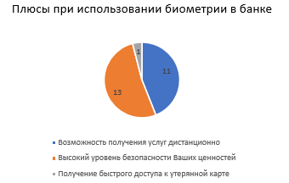

Рисунок 3 – Плюсы при использовании биометрии в банке

В данном вопросе мы хотим понять, что в большей степени привлекает в биометрии банковских клиентов. Получаем ответ: «Высокий уровень безопасности», который выбрало большинство – 13 человек.
Сравнивая ответы в количественном исследовании, мы видим схожие результаты. В онлайн-анкете большинство респондентов также выбрало безопасность.
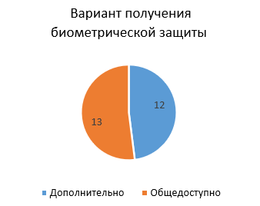

Рисунок 4 – Вариант получения услуги биометрической защиты

Отвечая на этот вопрос, респонденты очень долго думали, задавая множество вопросов про стоимость биометрии как дополнительной услуги. В итоге 13 человек захотели данную технологию в качестве общедоступной, за которую не нужно платить, однако 12 человек поверили в тот факт, что платная услуга предполагает все-таки большую защиту, за которую им не сложно переплатить.
В онлайн-анкете респонденты также большинство не хочет платить за услугу.
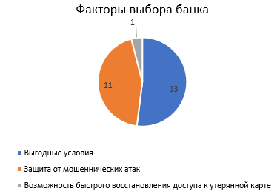

Рисунок 5 – Факторы при выборе банка

В данном вопросе, мы специально задаем наводящие вопросы, которые косвенно находятся в пределах предлагаемой нами услугой. Все те, кто выбирает банк, исходя из предоставляемых им выгодных условий, ответили на вопрос сразу же, долго не размышляя. Таких человек было ровно 13. На втором месте у 11 клиентов стоит вопрос о защите от мошенников.
Из количественного исследования мы также видим, что большинство выбирают банк по выгодным для них условий.

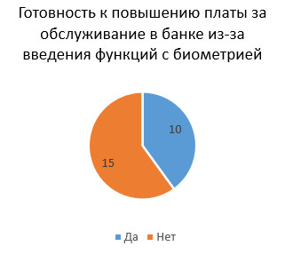

Рисунок 6 – Готовность к повышению платы за обслуживание

Как видно, 15 человек из 25 не хотят доплачивать за новую услугу. Соответственно, здесь всего лишь 10 человек готовы на повышение оплаты своего обслуживания, хотя, ранее в предыдущих вопросах на это были готовы 12 человек. Причина изменения мнения этих двух человек кроется в постановке вопроса. В данном вопросе люди понимают, что им нужно переплатить за что-то, быть готовым тратить больше. А в раннем вопросе, где мы спрашивали о характере услуги, как общедоступной или дополнительной, эти 2 человека восприняли вариант «дополнительная», как VIP-услуга, превосходство над теми, кто платить не будет.

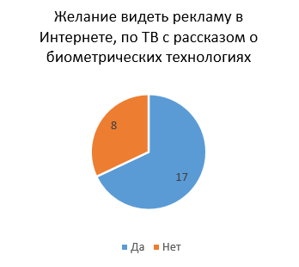

Рисунок 7 – Желание видеть рекламу о биометрии в Интернете и ТВ

На этот вопрос 17 человек сразу ответили положительно, объяснив это тем, что они не очень хорошо знают, что это за технология.
В онлайн-анкете также ответили положительно респонденты на данный вопрос.

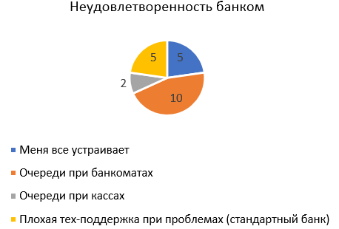

Рисунок 8 – Неудовлетворенность банком

Одним из важных вопросов, который мы задали для сравнения с ранее полученными результатами, был вопрос о неудовлетворенности Сбербанком. Мы получили ответы: большинство, а это 10 клиентов не рады очередям при банкоматах, другие 5 клиентов жалуются на плохую техническую поддержку.
В онлайн-опросе также большая часть недовольства пришлась на очереди при банкоматах.
Следующая фокус-группа состояла из 22 предпринимателей, также являющимися клиентами Сбербанка.
Проанализируем их ответы на те же самые вопросы и попытаемся понять их проблемы.

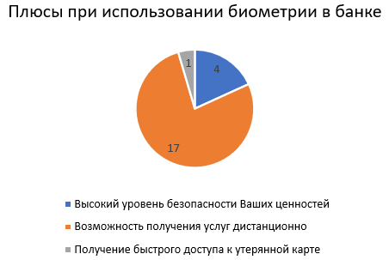

Рисунок 9 – Плюсы при использовании биометрии в банке

У предпринимателей иной взгляд на данный вопрос. Для них, большинстве своем положительным является возможность получения услуг дистанционно. Если рассмотреть ситуацию, получается, что предпринимателям не удобно каждый раз приезжать к банкомату или в офис для решения своих вопросов, у них нет на это времени и, возможно, желания.
Следовательно, в сравнении с индивидуальными предпринимателями, для предыдущей опрошенной группы работников вопрос получения услуг удаленно не самый важный.
Аналогичная ситуация в онлайн-анкете: большинство выбрало удаленное получение услуг.
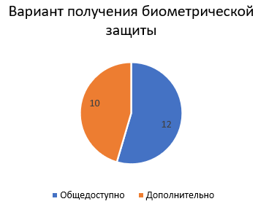

Рисунок 10 – Вариант получения услуги биометрической защиты

Для данного вопроса также большинство согласилось на то, чтобы сделать услугу общедоступной – 12 человек. Остальные 10 клиентов готовы к тому, чтобы услуга была доступна не для всех. Так как уже второй сегмент желает иметь услугу в общем доступе, значит, у них есть интерес к этой технологии, но переплачивать они не хотят.
Разницы с количественным исследованием по данному вопросу и в категории предпринимателей, но разных банковских клиентов, нет.

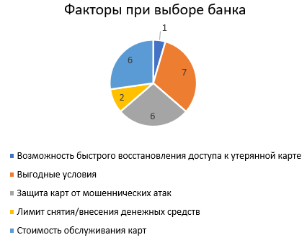

Рисунок 11 − Факторы при выборе банка

При ответе на данный вопрос 8 человек попросили нас добавить еще свои варианты ответов, а именно для 2 клиентов важен лимит снятия или внесения своих средств, а 6 клиентов смотрят на стоимость обслуживания карт в банке.
Для 6 других клиентов важна защита от мошенников, которую может предоставить банк. Наибольшее число клиентов – 7 человек, выбрали для себя важным «выгодные условия».
Также из количественного исследования у нас результат по частому выбору ответов: «выгодные условия».
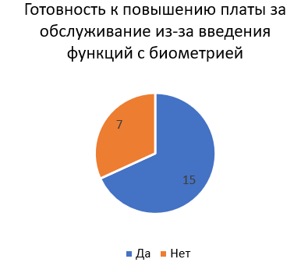

Рисунок 12 – Готовность к повышению платы за обслуживание

На этот вопрос 15 клиентов ответили положительно. Сравнивая опять с вопросом об варианте доступа услуги, мы видим, что прибавилось еще 5 клиентов, готовых заплатить деньги за услугу.

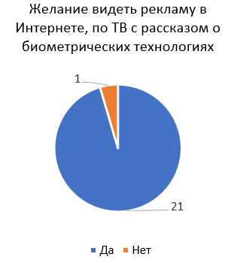

Рисунок 13 – Желание видеть рекламу о биометрии в Интернете и ТВ

По данному вопросу во всех категориях у нас наблюдается положительная тенденция: 21 человек из 22 хотят видеть рекламу о биометрии. Связано это желание может быть с разными факторами: неосведомленность о биометрии, желание знать реальные плюсы и минусы, найти выгоду для себя.
В онлайн-анкете также ответили положительно респонденты на этот вопрос.

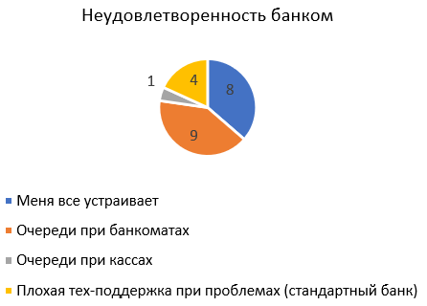

Рисунок 14 – Неудовлетворенность банком

Здесь, 9 клиентов Сбербанка из 22 также не довольны очередями около банкоматов. Многих все устраивает (8 человек).
Сопоставив ответы из онлайн-опроса на этот вопрос, предприниматели ответили в большинстве своем так: плохая техническая поддержка банка, очереди при банкоматах и желание, чтобы банк, в котором они обслуживаются стал виртуальным.
Перейдем к заключительной фокус-группе. Мы встретились с 29 студентами, которые не работают официально, не имеют официально ежемесячный доход и являются клиентами Сбербанка. Представим их ответы на вопросы.
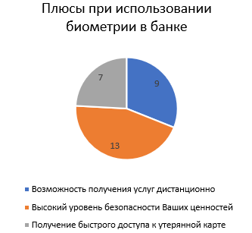

Рисунок 15 − Плюсы при использовании биометрии в банке

13 студентов считают, что безопасность их ценностей – это высшей важности плюс от биометрии в банке, а 9 клиентов видят в качестве плюса возможность получения услуг удалённо.
В онлайн-анкете большинство также выбрало вариант с безопасностью.
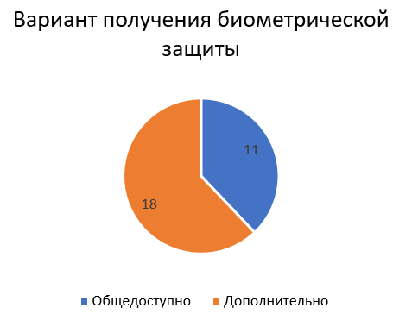

Рисунок 16 – Вариант получения услуги биометрической защиты

Как видно, 18 студентов, клиентов Сбербанка хотят услугу как дополнительную. Сравнивая с предыдущими сегментами, это достаточно необычный результат. Студенты, не имеющие заработка, больше заботятся о своих деньгах, нежели чем остальные категории. Возможно, это связано с тем, что у студентов нет уверенности, что они заработают и будут пополнять свой счет деньгами регулярно, следовательно, они переживают за имеющиеся средства, которые для них очень важны. Они считают нужным переплатить за безопасность.
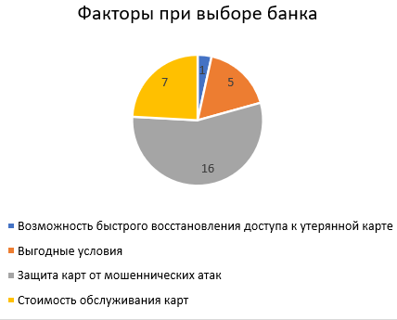
Из опроса в Интернете мы видим такую же тенденцию с ответами: большинство студентов там готовы платить за услугу.

Рисунок 17− Факторы при выборе банка
Для 16 студентов быть защищенными от мошенников – очень важно, а для 7 клиентов важна плата за обслуживание своих карт.
И здесь у нас сохраняется одинаковая тенденция в сопоставлении полученных результатов с ранее проведенным количественным исследованием. Большинство там беспокоятся о своей безопасности.
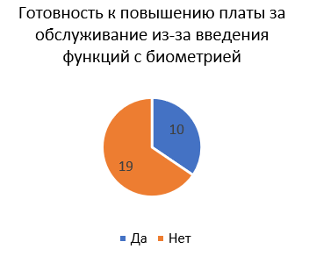
Рисунок 18 – Готовность к повышению платы за обслуживание

Полученные ответы немного не коррелируют с тем, что ранее в фокус-группе 18 студентов были готовы к тому, чтобы получить биометрию как дополнительную услугу. В данном вопросе 19 клиентов Сбербанка ответили нам, что не хотят повышения оплаты обслуживание из-за биометрии. Возможно, опять для 8 человек сыграла важную роль постановка вопроса, и в их сознании звучало не «безопасность», а «увеличение платы».
Сопоставляя результаты с маркетинговым исследованием, работники таже в большинстве своем не хотят повышенной оплате обслуживания из-за биометрии.
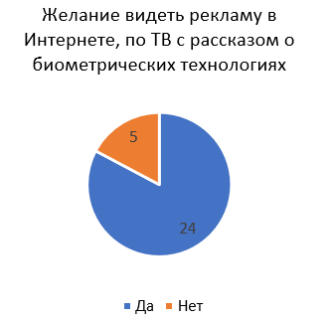

Рисунок 10 – Желание видеть рекламу о биометрии в Интернете и ТВ

По данному вопросу тенденция положительная продолжает сохраняться: 24 студента также хотят больше знать о биометрии и видеть рекламу, связанную с ней.
В онлайн-анкете также ответили положительно респонденты на этот вопрос.
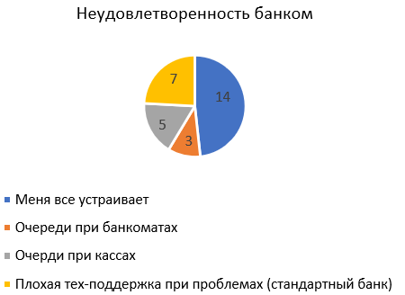

Рисунок 20 – Неудовлетворенность банком

Большинство студентов, а именно 14 человек, кто пользуется Сбербанком, абсолютно удовлетворены всем. На втором месте по ответам находится плохая техническая поддержка, которую для себя отметили 7 человек из 22.
По результатам количественного исследования по этому вопросу мы имеем ситуацию: большинство студентов всем довольны в своем банке, а другая часть хочет улучшить техническую поддержку в своем банке.
В ходе количественного исследования нами были произведен корреляционный анализ для выявления степени зависимости одного показателя от другого.
Для сравнения мы взяли ответы на два вопроса: «Оцените от 1 до 5 инновации в Вашем банке» и «Какую максимальную сумму за месяц Вы вносите на карту/счет?» Наша гипотеза заключалась в том, что, чем выше клиенты оценивают инновации, тем больше они готовы вносить денежных средств на свой счет за месяц, больше проявляют доверия и уважения к банку.
Таким образом инновационность может являться фактором доверия и привлечения ресурсов клиентов.
В первой целевой аудитории: «работники компаний» при количестве 29 человек − корреляция составила -0,22, а критическое значение коэффициента корреляции Пирсона равно 0,31 при вероятности ошибки 10%. Показатели очень низкие, и связь является обратной, то есть могла бы быть подтверждена гипотеза о том, что чем выше уровень инновационности банка, тем меньше денежных средств вкладывают клиенты. Но, так как показатели имеют очень слабую связь друг с другом. Гипотеза не подтвердилась.
Во второй целевой группе «индивидуальные предприниматели» при количестве 40 человек корреляция составила 0,37, а критическое значение коэффициента корреляции Пирсона равно 0,312 при вероятности ошибки 5%. Также показатели достаточно низкие и говорить о связи одной переменной от другой нецелесообразно.
В третьей целевой аудитории «студенты/стажеры/неработающие» при количестве 34 человек корреляция равна -0,18, критическое значение коэффициента корреляции Пирсона равно 0,287 при вероятности ошибки 10%. Здесь присутствует также отрицательная корреляция, но исходя из низких показателей, наша гипотеза снова не подтверждена.
Проводя корреляционный анализ всей выборки в количестве 100, мы получили корреляцию равную 0,02, как видим связи практически нет никакой. Значение коэффициента корреляции Пирсона составило 0,165 при вероятности ошибки в 10%.
Таким образом, благодаря эмпирическим исследованиям были получены данные, касающиеся интересов по гендерным аспектам, социальному статусу и уровню дохода, на основе которых мы сможем разработать маркетинговую стратегию.

8 Список использованных источников

Нормативно-правовые акты

1 О банках и банковской деятельности: Федеральный закон от 02 декабря 1990 г. № N 395-1 // Консультант-плюс − справочная правовая система. Режим доступа: http://www.consultant.ru/document/cons_doc_LAW_5842/ (дата обращения: 05.04.2020)

2 О внесении изменений в отдельные законодательные акты Российской Федерации: Федеральный закон от 31.12.2017 № 482-ФЗ // Консультант-плюс − справочная правовая система. Режим доступа: http://www.consultant.ru/document/cons_doc_LAW_286744/ (дата обращения: 12.12.2019)
3 О защите конкуренции на рынке финансовых услуг: Федеральный закон от 23 июня 1999 г. N 117-ФЗ // // Консультант-плюс − справочная правовая система. Режим доступа: http://www.consultant.ru/document/cons_doc_LAW_23496/ (дата обращения: 05.04.2020)

4 О противодействии легализации (отмыванию) доходов, полученных преступным путем, и финансированию терроризма: Федеральный закон от 07.08.2001 № 115-ФЗ // Консультант-плюс − справочная правовая система. Режим доступа: http://www.consultant.ru/document/cons_doc_LAW_286744/ (дата обращения: 15.12.2019)
5 О рекламе: Федеральный закон от 13 марта 2006 г. № 38-Ф3 // Консультант-плюс − справочная правовая система. Режим доступа: http://www.consultant.ru/document/cons_doc_LAW_58968/ (дата обращения: 01.12.2019)

Отечественные научные журналы

6 Волков А.А., Зайцев А.Г. Концептуальные основы выявления коммерческих

рисков внедрения инновационного продукта на региональный рынок и их минимизация на основе активного использования инструментов маркетинговой политики. // Интернет-журнал Науковедение. 2013.

№3 (16). С.8-10

4 Бахарева Э.Л. Роль рейтингов в деятельности по связям с общественностью. // Маркетинг в России и за рубежом. 2016., №1. С. 234-236

8 Гордиенко А.В. Внутренний контроль в банках // Деньги и кредит №7 2016. С.23-25
9 Голубев С.А., Козлачков А.А, Гузнов А.Г. О роли Банка России в построении современной экономике: некоторые юридические и экономические аспекты // Деньги и кредит. №2. 2002. С.44-48
10 Воронов А., Рачков М. Динамика, факторы, тенденции и новые инструменты в банковском секторе // Маркетинг. №6. 2015. С.56-61
11 Смородинов О.В. Маркетинг банковских услуг для частных клиентов. // Банковские технологии. 2016. №2. С.200-204
12 Шустов А. А. Инновационная деятельность в банковской сфере. Электронные инновации. // Молодой ученый. — 2013. — №9. — С. 269-275.

13 Попова Е.Ю. Анализ использования инновационных форм банковской деятельности на примере интернет – банкинга // Вестник Иркутского государственного технического университета. 2016. №5. С.45-49

14 Гуревич М.И., Горшков О.В. Предложения по развитию банковского сектора России // Банковское дело. №1 2003.С.23-28

3 Батищева Г.А., Батищева Е.А. Эконометрическое моделирование экономического роста // Россия в XXI веке: факторы и механизмы устойчивого развития: монография. - Пенза: Международный центр научного сотрудничества «Наука и Просвещение». 2018. - 170 с.
16 Винокуров А. В. Биометрические системы идентификации в кредитных организациях как инструмент противодействия мошенничеству // Издательский дом финансы и кредит, 2018. №21. С. 15-23
17 Дуракова А.С., Назаров Д.Н. Определяющие факторы и угрозы, влияющие на экономическую безопасность кредитной организации // Мир науки и инноваций. 2017. № 2. С. 74-81.
18 Рудько В.В. Силиванов, А.А, Афанасьев«Интернет - банкинг: состояние, проблемы и перспективы» //Деньги и кредит. № 8. 2016. С.20-23

19 Рудская Е.Н., Кобылат А.О. Биометрические инструменты для бизнеса // Актуальные вопросы современной науки. 2016. № 30-1. С. 102-110.

20 Крамаренко В.Н. Применение биометрических методов распознавания личности в банковской сфере и направления повышения эффективности этих методов // Культура народов Причерноморья. 2017. № 260. С. 246-250.

21 Симончик К.К., Белевитин Д.О., Матвеев Ю.Н., Дырмовский Д.В. Доступ к интернет-банкингу на основе бимодальной биометрии // Мир измерений. 2016. № 3. С. 6-10.

22 Марков А.С., Цирлов В.К. Безопасность доступа: подготовка к CISSP // Вопросы кибербезопасности. 2016. № 2. С. 60-68.

23 Грибков С. Криптографические и биометрические средства для обеспечения ИБ банков // Аналитический банковский журнал. 2016. № 9. С. 80-81.

2 Баталова Н. Т. Проблемы формирования инновационной среды в банковской сфере и потенциальные пути их решения // Вестник УГУЭС. Наука, образование, экономика. Серия: Экономика. 2013. № 4. С.65-68.

25 Альберт В.А. Тенденции и реалии инновационного развития банковского сектора // Фундаментальные исследования. 2017. № 5-2. С. 357-360.

26 Фам З.Т. Некоторые вопросы применения методов сравнения отпечатков пальцев для биометрических систем идентификации личности // Международный научно-исследовательский журнал. 2017. № 7-1. С. 127-130.

27 Хлестова Д.Р. Важные аспекты обеспечения информационной безопасности в банках // Международный научный журнал «Символ науки» №5 (2). 2016. С. 136-139

28 Гончарова К.В. Использование цифровых технологий в банковском маркетинге // Арригиевские чтения по теме: «Формирование новой парадигмы экономического мышления XXI века». 2018. №3 (3). С. 174-179

29 Спасская Н.В., Такмакова Е.В., Стеценко А.В. Инвестиции в инновации как

детерминанта экономического роста и инструмент повышения качества жизни населения//Евразийский юридический журнал. 2017. №6 (109). С.276-277.

30 Цыганкова В.Н. Банковский маркетинг в современных условиях развития

экономики России // Наука. – 2016. - №3 С. 104-107

31 Кириллова Л.К. Маркетинг взаимоотношений как инструмент формирования лояльности клиентов банка // Экономика и предпринимательство. 2018. № 8 (97). С. 1162-1166.

32 Кулумбетова Д.Б. Современный маркетинговый инструментарий в системе банковского маркетинга // Управление экономическими системами: электронный научный журнал. 2018. №3 (109) С. 30.

33 Цединов О.А. Развитие банковского маркетинга в условиях цифровой транс-формации // Вестник алтайской академии экономики и права. 2010. № 2. С. 170-177.

34 Терехов Н.А., Батищева Г.А Эконометрическое исследование функционирования банковской системы России на примере ПАО «Сбербанк России»» // Международный научный журнал Инновационная наука. №04 (1). 2017. С. 191-194.

35 Зырянов М. Информационные технологии в банках. «Альфа-Банк» совершенствует продажи. Электронный ресурс // Директор ИС. 2017. № 11. 45-47 с.

36 Лаврушин О.И. Мировые тенденции развития банковской деятельности и банковских технологий // Современные банковские технологии: теоретические основы и практика / под.ред. Н.Ф. Карпычевой. М.: Финансы и статистика, 2017. С. 10-15.

37 Панова Г.С. Инновации в банковском бизнесе, искусство банковских технологий // Современные банковские технологии: теоретические основы и практика / под.ред. Н.Ф. Карпычевой. М.: Финансы и статистика, 2017.

С.73-84.

38 Тетерин В.С. Эксперт РА // Интернет-банкинг в России: от снижения издержек к доходам: научно-экономический журнал. 2012. № 4. С.6-10

39 Сурина И.В. Современное состояние банковского сектора

краснодарского края и перспективы его развития // Научно-практический электронный журнал Аллея Науки. №6(22) 2018. С.56-63

40 Сорокина, Д. К. Использование технологий виртуальной и дополненной реальностей в комплексе интегрированных маркетинговых коммуникаций на основе анализа маркетинговых кейсов // Молодой ученый. — 2018. — № 24 (210). — С. 176-179.

41 Яковлев Б. С., Пустов С. И. История, особенности и перспективы технологии дополненной реальности // Молодой ученый. — 2018. — № 24 (210). — С. 184-193.

42 Иванова Ю.В. Маркетинг банковских инноваций как важнейшая составляющая инновационной стратегии коммерческого банка // Вестник Ростовского государственного экономического университета (РИНХ). 2017. №1. С. 157-164

43 Радченков С. Банковский продукт как средство в конкурентной борьбе // Банковское обозрение. - №9. - 2007. - с.24.

44 Попова И.В., Назарова Ю.П. Влияние маркетинговых инструментов на деятельность банков // Молодой ученый. — 2016. — № 2 (106). — С. 561-566.

45 Гончарук В.А. Построение маркетингового управления в крупной организации / В.А. Гончарук // Маркетинг и маркетинговые исследования в России. - 2008. - №6. - С. 51-59.

46 Василенко О.А. Тенденции и перспективы развития финансовых инноваций в банковском бизнесе России // Мир новой экономики. 2019. №13 (2). С.80-89

47 Мишина А. А. Финансовые инновации: классификации и виды // Государственный аудит: Право. Экономика. 2017; (2):68-71.

48 Викулов В. С. Инновационная деятельность кредитных организаций // Менеджмент в России и за рубежом. 2015; (1):54-59.

49 Фаюршина Л.И. Ключевые маркетинговые инструменты продвижения банковских продуктов // Бенефициар. 2019. С. 13-16

50 Ананикян М.Э. Виды рекламной деятельности, применяемых в работе

средств размещения // Скиф. Вопросы студенческой науки. 2018. № 2 (18). С.18-23.

Отечественные интернет-источники

51 Биометрическая идентификация и аутентификация | Медиаканал Techportal [Электронный ресурс]. – Режим доступа: http://www.techportal.ru/glossary/biometricheskaya_identifikaciya.html (дата обращения 08.02.2020)
52 Банковская реформа | Сборник статей по Экономике Игоря Аверина [Электронный ресурс]. – Режим доступа: http://www.economics.kiev.ua/index.php?id=507&view=article (дата обращения 10.03.2018)
53 Готовность пользоваться системами биометрической идентификации | Ассоциация российских банков [Электронный ресурс]. – Режим доступа: https://arb.ru/b2b/trends/potrebiteli_gotovy_polzovatsya_sistemami_biometricheskoy_identifikatsiey-9830451/ (дата обращения 03.02.2020)
54 Сбербанк ведет сбор биометрических данных в 20% своих отделений | Журнал Tadviser [Электронный ресурс]. – Режим доступа: http://www.tadviser.ru/index.php/Проект:Сбербанк_РФ_(система_идентификации_клиентов) (дата обращения 04.12.2019)
55 Сбор Сбербанком образцов голосов клиентов | Журнал Ведомости [Электронный ресурс]. – Режим доступа: https://www.vedomosti.ru/finance/articles/2018/10/04/782840-sberbank-obraztsi-golosov-klientov (дата обращения 23.10.2019)
56 Обзор международного рынка биометрических технологий и их применение
в финансовом секторе | Центральный банк Российской Федерации [Электронный ресурс]. – Режим доступа: https://www.cbr.ru/content/document/file/36012/rev_bio.pdf (дата обращения 17.01.2018
Зарубежная образовательная литература

57 Barker Michail J. Editor, Marketing Book. Fourth Edition / Michail J Barker. − 2016
58 Dave Chaffey, Digital Marketing / Chaffey Dave. – 2019
59 Thompson, Crafting And Executing strategy / Thompson. – 2018
60 Mai, Thi Thu Trang, Bank Marketing Management / Trang Thi Thu. − 2019

Зарубежные научные журналы

61 Peter W. Turnbull. International aspects of bank marketing / Turnbull W. Peter // European journal of marketing. – 2018. – Vol. 201, №3. – P. 102-105
62 Kenneth Andrew. Bank marketing in a changing world / Andrew Kenneth // The international journal of bank marketing. – 2019. – Vol. 117, №5. – P. 44-49
Зарубежные интернет-источники

63 Marketing Strategy of Bank Of Ireland Governor Company | Essay48 [Electronic resource] URL: https://www.essay48.com/marketing-strategy/9227-Bank-Of-Ireland-Governor-Company-Of-The-Marketing-Strategy (date of access 12.04.2020)
63 EY (Ernst & Young) Marketing Mix (4Ps) Strategy | MBASchool.com [Electronic resource] URL: https://www.ey.com/marketing-mix/services/17171-ey-ernst-and-young.html (date of access 01.05.2020)
65 Marketing Strategy of HDFC Bank | Marketing91 [Electronic resource] URL: https://www.marketing91.com/marketing-strategy-of-hdfc-bank/ (date of access 01.05.2020)

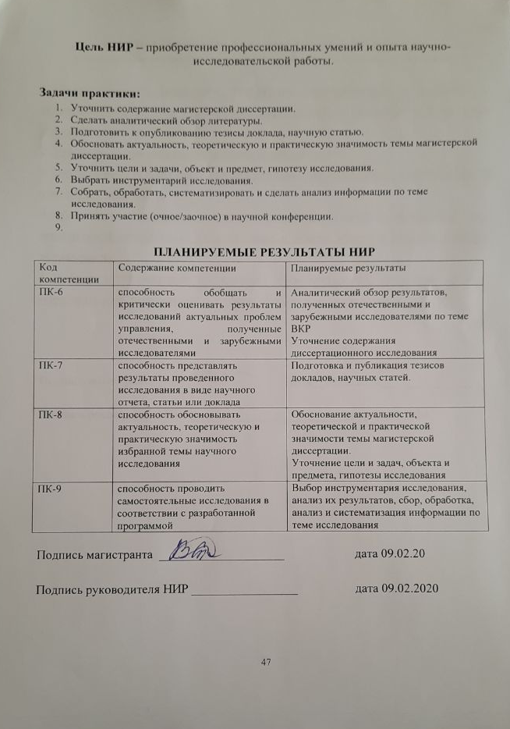
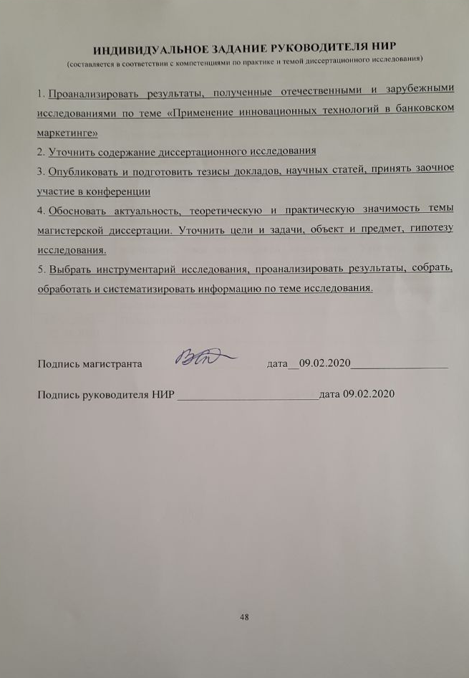
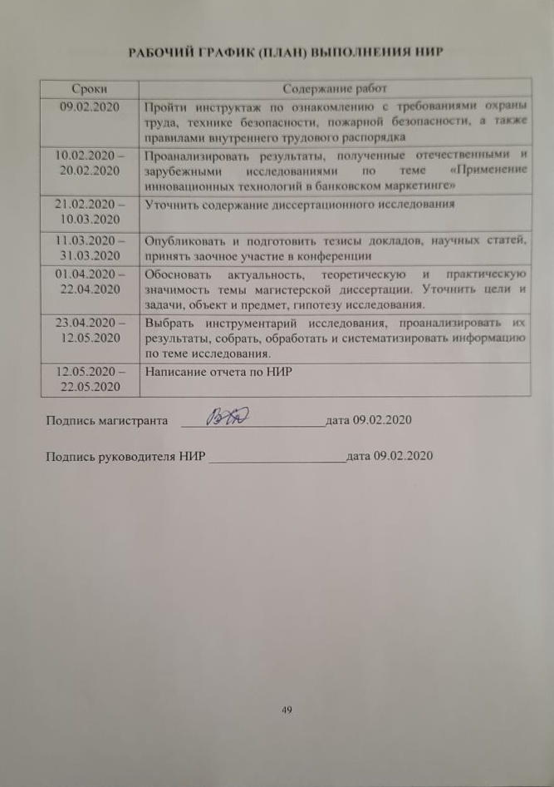
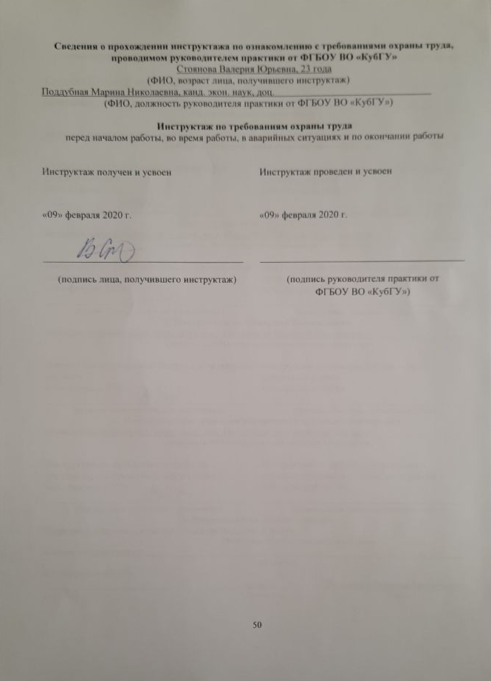
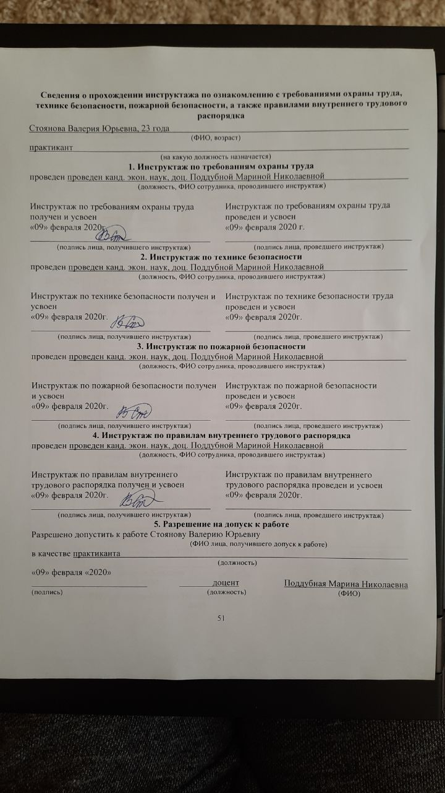
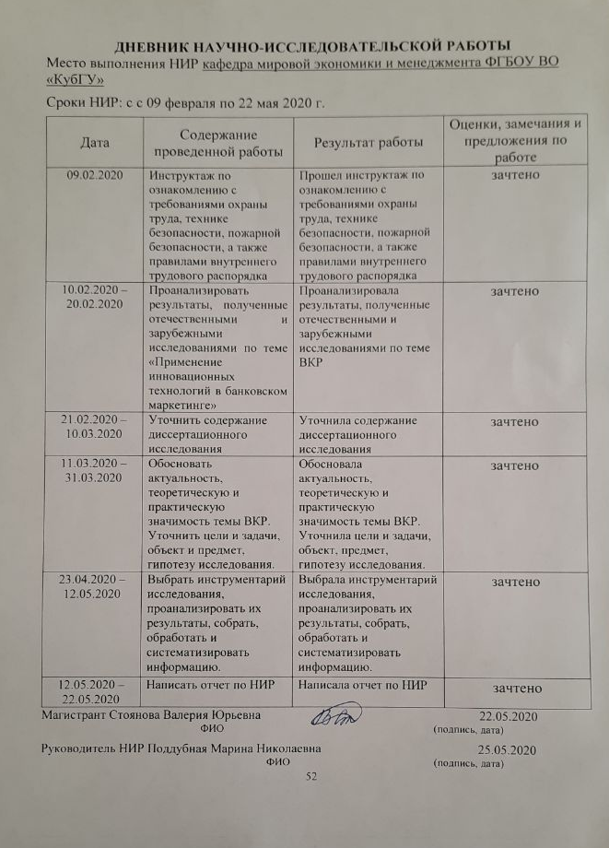

ОТЗЫВ

РУКОВОДИТЕЛЯ НИР
о работе магистранта в период прохождения НИР

Стояновой Валерии Юрьевны
(Ф.И.О.)
Выполнял НИР в период с 9 февраля по 25 мая 2020г.
В ФГБОУ ВО «КубГУ
(наименование организации)
в кафедра мировой экономики и менеджмента
(наименование структурного подразделения)
в качестве ___практикант __________________________________________________________
(должность)
Результаты работы состоят в следующем:
Код компетенции | Содержание компетенции | Планируемые результаты | Отметка о выполнении
ПК-6 | способность обобщать и критически оценивать результаты исследований актуальных проблем управления, полученные отечественными и зарубежными исследователями | Аналитический обзор результатов, полученных отечественными и зарубежными исследователями по теме ВКР  Уточнение содержания диссертационного исследования | выполнено
ПК-7 | способность представлять результаты проведенного исследования в виде научного отчета, статьи или доклада | Подготовка и публикация тезисов докладов, научных статей. | выполнено
ПК-8 | способность обосновывать актуальность, теоретическую и практическую значимость избранной темы научного исследования | Обоснование актуальности, теоретической и практической значимости темы магистерской диссертации.  Уточнение цели и задач, объекта и предмета, гипотезы исследования | выполнено
ПК-9 | способность проводить самостоятельные исследования в соответствии с разработанной программой | Выбор инструментария исследования, анализ их результатов, сбор, обработка, анализ и систематизация информации по теме исследования | выполнено

Ответственная, мотивированная студентка, все задания выполнялись раньше заданного графика, способна выбрать инструментарий исследования, анализировать и делать выводы. На основе анализа подготовила доклад, участвовала в очной конференции и опубликовала 3 статьи в различных сборниках, в ом числе и сборнике конференции. Показала себя грамотным аналитиком

Индивидуальное задание выполнено полностью, частично, не выполнено
(нужное подчеркнуть)
Магистрант Стоянова Валерия Юрьевна заслуживает оценки____зачтено_______
(Ф.И.О. студента)
Поддубная Марина Николаевна доц., канд. экон. наук, доц
(Ф.И.О. должность руководителя НИР)
___________________________________________ «25» мая 2020 г.
(подпись)

